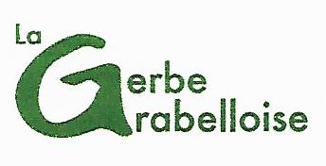

**« LES NUITS DE L’AVY » DE GRABELS 2022**

**du 25 juin au 3 juillet**

**FESTIVAL de THEATRE**

**Fiche de candidature**

Dans le cadre du **17ème FESTIVAL de THEATRE de GRABELS « Les Nuits de l’Avy »** organisé par la GERBE GRABELLOISE, nous vous proposons la fiche de candidature.

La sélection des spectacles sera faite par un jury composé par des membres de notre association.

Les candidatures dont le dossier est incomplet ne seront pas retenues.

**Attention:** les troupes ne sont pas indemnisées directement par l'organisateur. Les recettes se font au chapeau et son intégralité est remise aux troupes. Les droits d'auteur sont pris en charge par l'organisateur.

Les candidatures à ce FESTIVAL seront enregistrées par retour de la fiche **avant le 17 février**, date limite impérative, à l’adresse suivante : [nadine.savey@orange.fr](mailto:nadine.savey@orange.fr) (seuls les dossiers envoyés par mail seront retenus)

Nom de la Compagnie : N° SIRET :

Adresse :

Mail :

Nom et N° de fédération : N° association :

Nom du responsable à contacter :

Téléphone : Mail :

Titre du spectacle : Auteur:

Type de spectacle (comédie, drame…..) : Durée réelle :

Temps de montage réel : Temps de démontage réel :

Résumé (4 lignes maximum):

Nombre d’interprètes : Nombre de personnes à la régie :

Joindre obligatoirement : affiches, photos du spectacle et articles de presse (1 ou 2 format JPEG), un enregistrement vidéo du spectacle complet devra être fourni.

Donnez-nous SVP les prochaines dates et lieux de votre spectacle où nous pourrons venir vous voir jouer.

**Nous faire connaître vos disponibilités pour les dates concernées c’est-à-dire du 25 juin au 3 juillet :**

Pour toutes demandes spécifiques relatives au son, les préciser :

**Tous les renseignements de la fiche sont obligatoires et doivent être présentés sur ce formulaire.**